2020年卒採用につなげる
「高卒採用」まるわかりセミナー
～高卒採用の現場・ルールを知り、高校生・先生に選ばれる採用活動へ～
2018年、大阪・博多・愛知で140名以上が参加したセミナー、ついに首都圏での初開催が決定！
売り手市場と言われている大卒の求人倍率は1.88倍。高卒求人はそれよりも高い2．53倍と「高卒採用」が注目を集めています。そんな中、「高校生を採用したいが、なかなか応募がない」「そもそも採用のルールがよくわからない」など、高卒採用でお困りの企業も多いと思います。
採用ルールやスケジュールが非常に厳格に定められている高卒採用活動において、自社に合う人材に応募してもらうためには、高校独自の文化や高校生の傾向をつかむことが必要です。
このセミナーでは、高校内にて、高校生の進路指導・面接練習に長年携わる専門家の講師が、高校現場での就職活動の現状や、高校生・先生に選ばれる求人票の書き方、高校との長期的な関係構築など、高卒採用で知っておくべきポイントをお伝えします。

◇日 時◇ ２０１９年１月２１日(月) ９：３０～１２：３０
東京

◇場 所◇ ビジネス教育出版社 セミナールーム
〔東京都千代田区九段南４－７－１３〕

◇対 象◇ 高卒採用を実施している企業の採用担当者・課長・部長・責任者の方、

◇講師◇ 吉 田 優 子 氏 【educo エデュコ 代表、キャリアコンサルティング技能士２級】
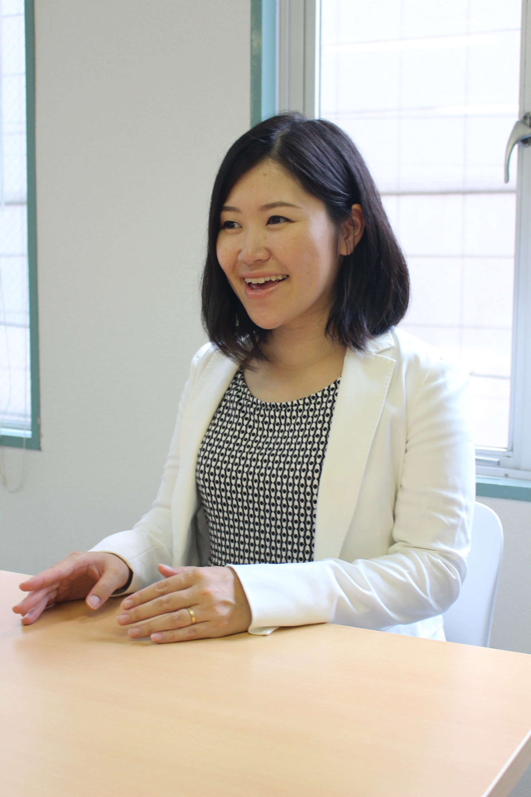
２０１２年より大阪府内の公立高校進路指導室に席を持ち、就職希望の高校生への進路指導支援を開始。２０１３年に高校生のキャリア教育支援を専門とするeducoを立ち上げ、高校生の就職指導や面接指導、インターンシップ・社会人講話の手配など、高校でのキャリア教育を中心に活動。キャリア教育授業を行った高校は延べ６０校を超える。同時に、求人票の添削など企業に対する採用ノウハウの提供や、高卒就職者の定着支援も手掛ける。
高卒就職の価値向上を目指し、本分野を専門とするキャリアコンサルタントの第一人者として活躍中。

◇参加費◇ ２０,０００円／人（テキスト・消費税込み）
～お申し込みが５名を下回る場合は中止する場合がございますので、予めご了承ください～

◇申込方法◇ WEBフォームからのお申込み
もしくは 参加申込書に必要事項をご記入の上、ＦＡＸにてお申込みください。

◇問合せ先◇ educo セミナー担当者
〒541-0041 大阪市中央区北浜２－１－２１ 北浜ゲイトビル２階
株式会社中央プランナー気付
ＴＥＬ：０６－６１８０－６１３０ ＦＡＸ：０６－７６３２－３０１０

【セミナープログラム予定】
- 高卒採用の基本を知る  ～理解すべき高卒採用独自ルールとその背景とは～  ・高卒採用の市場状況  ・高校生の就職活動の基本的な流れ  ・高卒採用の独自ルールとその実情  - 学校で行われている就職指導を知る  ～就職活動は短期決戦！理解すべき校内事情～  ・高校の先生が行う就職指導のスケジュール  ・求人情報はどのように高校生に届くのか  ・高校生が求人を選ぶ決め手は何か | - 高校生に選ばれる求人票の書き方  ～実際にどこを見る？応募したくなる求人票とは～  ・指定校求人と公開求人のどちらを選ぶか  ・重要な「職種名」と「仕事内容」  ・差をつける「補足事項」「特記事項」  ワーク：高校生に選ばれる求人票を書いてみよう  - 効果的な採用活動計画を立てる  ～高校生・先生が知りたいことに寄り添う採用戦略～  ・採用活動の成否を分ける！  求人票の発行・発送手続き  ・長期的な関係構築を目指す高校訪問  ・高校生・先生・保護者に伝わるパンフレット  ５．まとめ/質疑応答

FAX：06-7632-3010（番号違いにご注意ください）
参加費用は当日受付にてお支払いください。
「高卒採用」まるわかりセミナー 東京会場 申込書
会社名 | （ｶﾅ）
所在地 | 〒
受講者名 | 所属・役職名  ① | （ｶﾅ）  氏名 ［ 歳］
 | 所属・役職名  ② | （ｶﾅ）  氏名 ［ 歳］
連絡担当者  （ご請求先） | 所属・役職名 | （ｶﾅ）  氏名
 | TEL | FAX
領収書 | 必要 不要
通信欄
☆お問合せ先☆ educo（エデュコ） ＴＥＬ：０６－６１８０－６１３０

